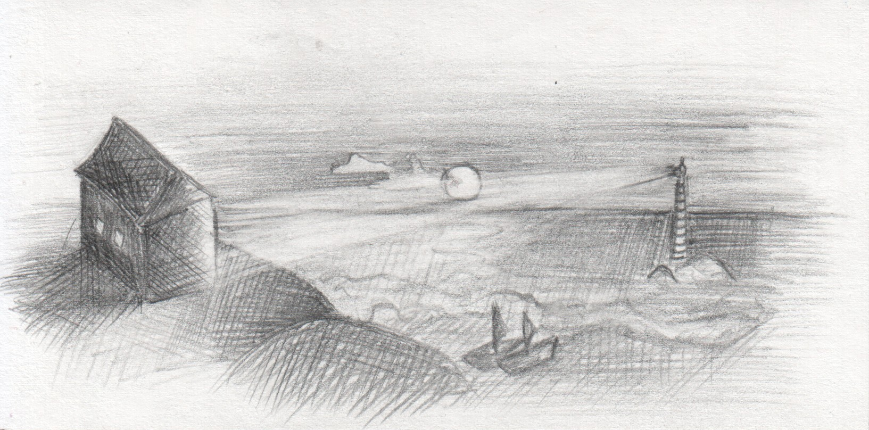

ЗАТЕРЯННЫЙ МИР

* * *

Небольшой домик на берегу Балтийского моря, вблизи от университетского городка Грайфсвальд. В нем живет старый моряк – капитан третьего ранга, у которого очень любят гостить внуки.
Он всегда их балует теплым молоком с пряностями и захватывающими историями перед сном. Он любит вспоминать про службу на подводной лодке, про то, как один сражался с сомалийскими пиратами, как пробыл на необитаемом острове двенадцать дней и про многое другое. Ребятишки гордились своим дедушкой. Для них он был героем…
- Кому горячее молоко?
- Ой, дедушка, можно мне? Пожалуйста. – попросила Сьюзан.
- И мне и мне! А еще печенье можно?
- Конечно, Майкл. Сейчас, подожди. Уже несу. – прокричал дедушка с кухни. – Вот вам и молоко, и печенье. Пейте и быстренько ложитесь спать.
- Но дедушка! – завопила дети в один голос.
- А как же сказка? – с удивлением спросил Майкл.
- Или история? – подтвердила Сьюзан. – Ты нам всегда рассказываешь что-нибудь интересное.
- Ох, и вправду забыл. Что же сегодня вам рассказать то? – дедушка погрузился ненадолго в раздумья…
В комнате, где спят дети, из окна открывается волшебный пейзаж: тихое, спокойное море, свет луны, одинокий маяк и изредка пролетающие чайки.
- Ну что ж. Садитесь по удобнее и слушайте.
Давно это было…
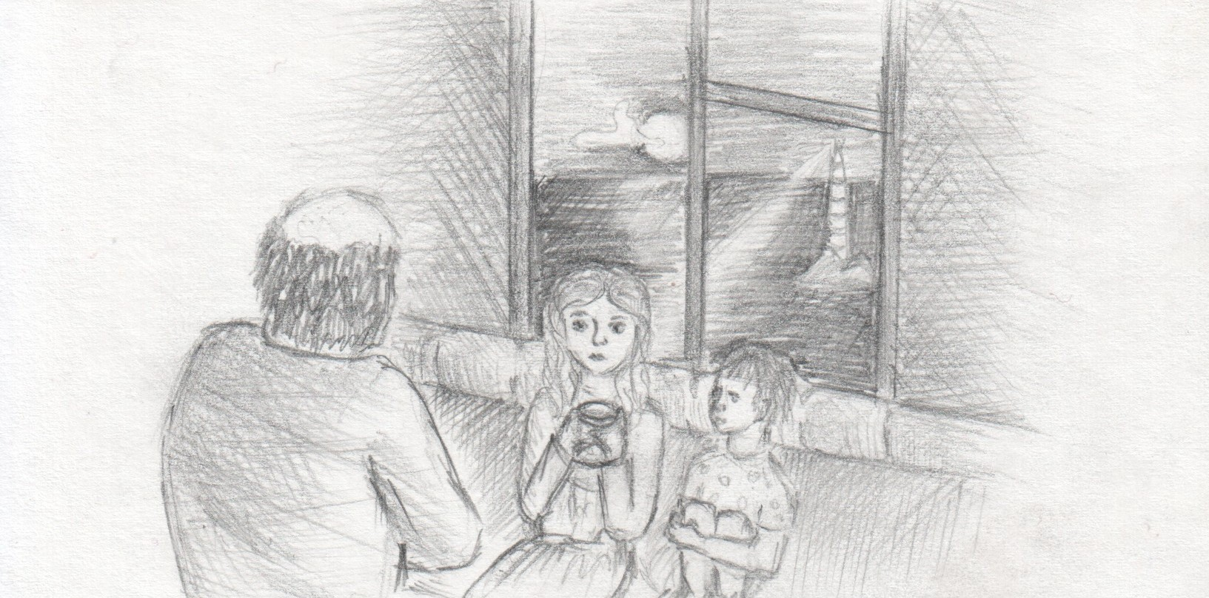
* * *

Шёл 1947 год. Я был совсем мальчишкой, когда впервые отправился в плавание. Меня взял в команду лучший друг моего отца – капитан Джеймс Стюард. Целью его путешествия - исследования был ответ на вопрос: существует ли тот самый затерянный мир, о котором столько говорят и слагают легенды. Мы отправились на поиски Атлантиды…
Путь не близок. В дороге мы провели уже больше трех недель, но назначенного места мы не нашли. Утром следующего дня капитан собрал всю команду и объявил, что мы входим в предполагаемую зону, где могла бы быть Атлантида. Джеймс назначил нескольких матросов, которые будут погружаться в батискафах и исследовать дно. Среди них оказался и я.
Когда мы опустились на дно, нас поразило количество затонувших кораблей. Батискаф приблизился к одному из них. Мы с товарищем нырнули с аквалангами и подплыли к кораблю. Наш взгляд привлекла маленькая шкатулка. Открыв ее, мы увидели необычайной красоты кристалл.
Я взял удивительную находку в руки и поплыл к батискафу.
Поднявшись снова на корабль, я передал шкатулку капитану. Она была в плесени, иле, запутавшихся водорослях. Джеймс взял носовой платок и стер верхний слой грязи со шкатулки. На ней виднелись странные символы и буквы. Тогда Стюард омыл ее полностью водой, вытер и увидел, что на шкатулке написаны слова:
Кристалл ты к Богу вознеси,
За все грехи простить моли,
Чтоб город прежним стал, и вновь
Вернулись дружба и любовь!

- Что это значит, капитан? – поспешно спросил я.
- А это значит, друг мой, что где-то в пяти милях от нас, под водой скрывается один из городов великой Атлантиды, главным сокровищем которого является этот кристалл. Но это, конечно же, только легенда. А ты, Рейчл, возьми его и сохрани, что бы ни случилось, – обратился ко мне капитан. – А сейчас продолжаем поиски! Не останавливаемся! Работаем, работаем!

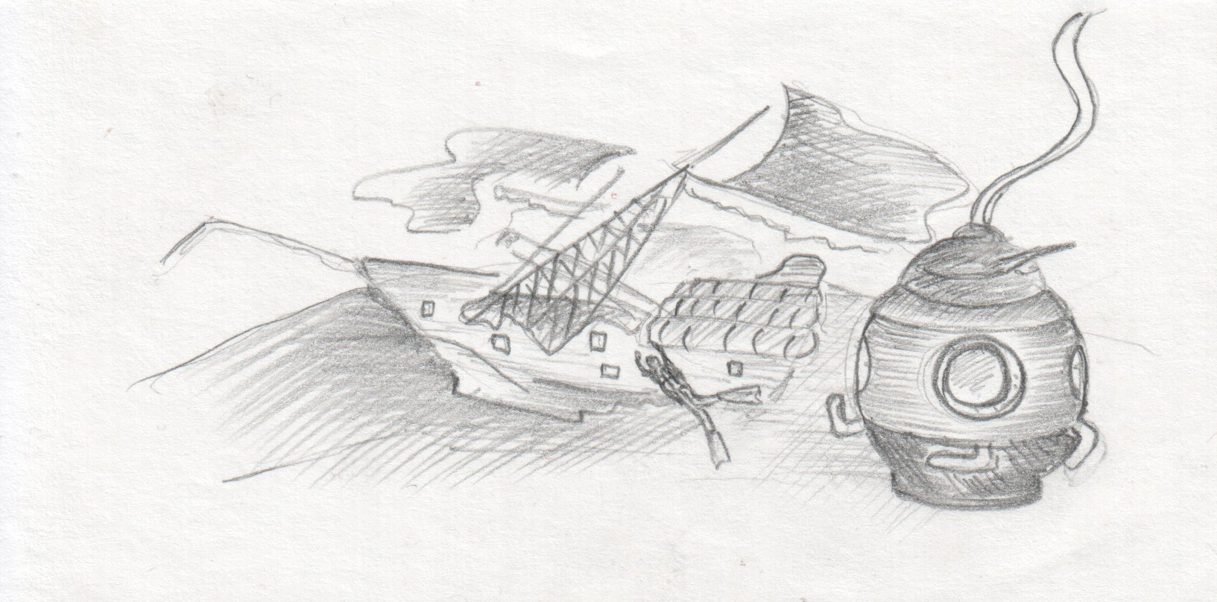* * *

Наши поиски продолжались, но ничего толкового мы больше не находили. Вдруг погода резко изменилась. Начался шторм. Волны качали наш корабль из стороны в сторону. Члены команды стали наблюдать необычайное явление. Они ужаснулись, увидев, как в океане вокруг корабля возникали одна за другой воронки. Это было невероятно. Наш корабль не выдержал. Он переломился на две части. Некоторые люди спрыгивали в воду, другие прятались в каютах. Воронки как пасти морских чудовищ проглатывали одного за другим членов нашей команды. Меня тоже засосала одна из воронок, но было странно то, что вода не накрывала меня с головой, а как по винтовой лестнице опускала все ниже и ниже.
Как вдруг я почувствовал под собой дно. Воронка продолжала увеличиваться в диаметре. Я поднял голову и поразился тому, что видел над собой небо. Опомнился я только тогда, когда воронка опять начала сужаться.
Меня охватил ужас. Я стал осматриваться и только тогда заметил, что стою на люке. Первое, что пришло мне в голову, так это затонувшая подводная лодка, которую, положим, занесло илом и песком. Я привел в движение открывающий механизм, и люк открылся.
Стенки воронки сужались все уже и уже. Я опустился в шахту и еле-еле успел захлопнуть за собой крышку люка.
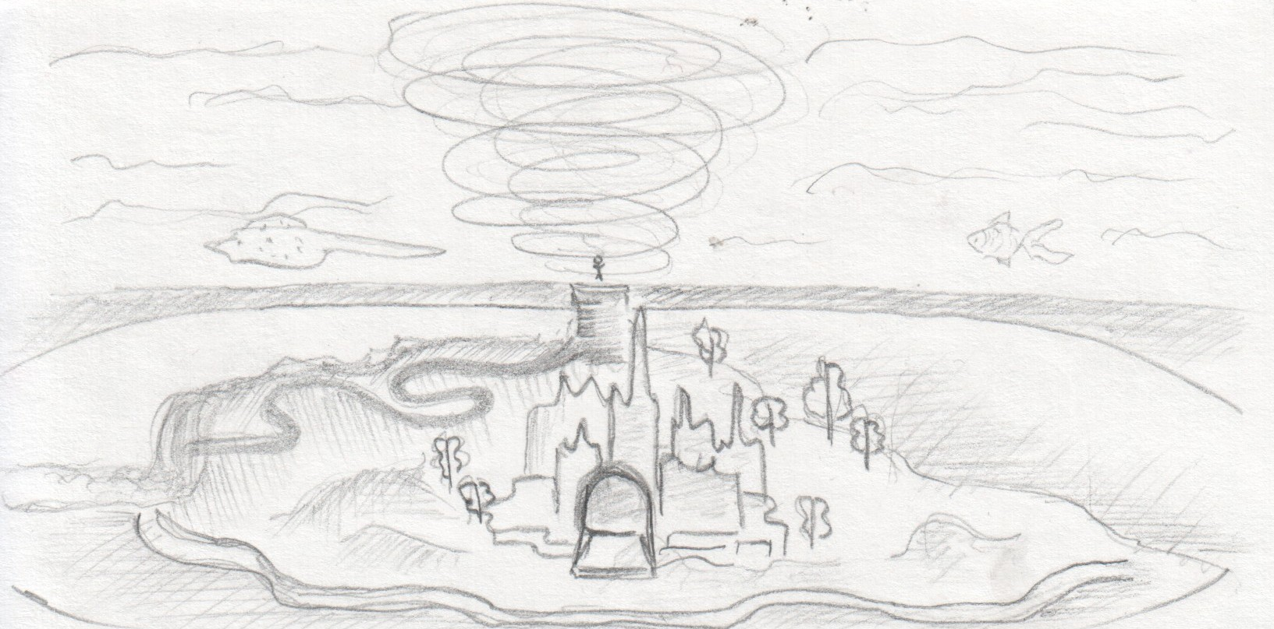
* * *

Здесь было темно. Я ничего не видел. Выхода не было. Я ощупал каменные стены и нашел туннель. Мне было страшно, но я продолжал идти дальше. Туннель оказался не маленьким. Такое ощущение, что я шел по нему минут сорок, если не больше. И вот, наконец, я увидел дневной свет. Он пробивался сквозь маленькую щель. Я ускорил шаг, подходя все ближе и ближе, я заметил, что передо мной каменная плита. С большими усилиями мне удалось сдвинуть ее на несколько дюймов. Как только я протиснулся между камнями, на меня стала литься вода. Сначала я не понял, в чем дело. Оказалось, что выход из туннеля был прямо под водопадом. Я прошел еще немного и увидел роскошный водоем с пресной водой. С дороги так устал, что кинулся жадно глотать воду. Но не прошло и трех минут, как ко мне подбежали странные люди в масках, схватили меня и потащили куда-то.
Меня привели в восхитительное место. Здесь были огромнейшие сады, фонтаны, статуи и прекраснейший дворец. Я был поражен красотой этих мест.
- Его величество император Иммерион.
- Кто ты? Как ты попал сюда?
- Меня зовут Рейчл. Я человек. Наш корабль потерпел крушение. Там было много воронок… И я попал в одну из них. В какой-то момент мне показалось, что я встал на дно океана. Но под ногами оказался этот люк. Он-то и спас мне жизнь. Вот так я и попал сюда.
- Невероятно. Такого не может быть. Портал открывается раз в сто лет.
- Какой портал? Я вас не понимаю.
- Видишь ли, Рейчл, когда-то давно у нас в городе был священный кристалл. Он оберегал нас от всяких невзгод, но вот однажды, на наш город напали пираты. Они выкрали нашу святыню, и тогда Посейдон разгневался на нас за то, что мы не уберегли его дар и наслал на город несчастья: город погрузился не на дно океана, а под него. Бог дал нам только один шанс вернуть кристалл и сказал, что воспользоваться порталом можно единственный раз. Мы очень удивились, когда увидели нового человека, так как где находится портал, до сих пор никто не знает.
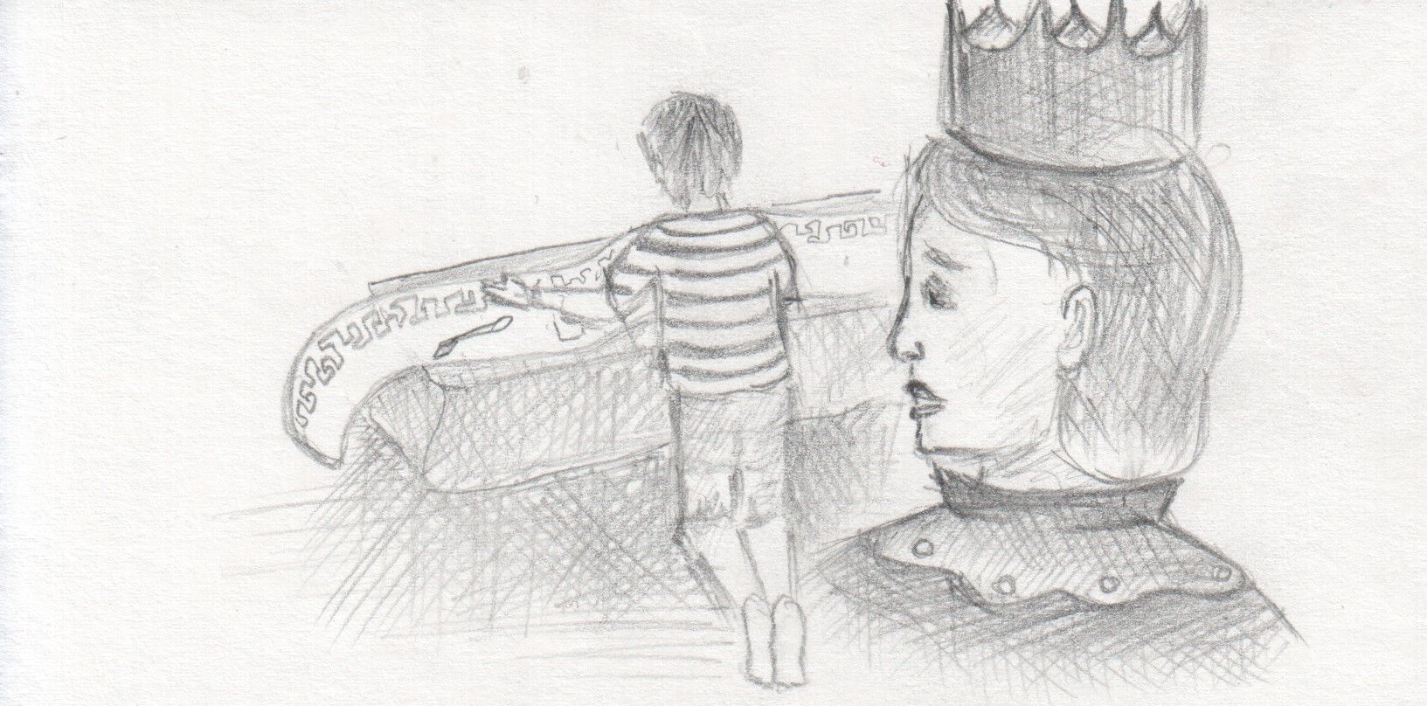
* * *

- Хотя мне и было во все это очень трудно поверить, я слушал очень внимательно.
- Слуги, разверните оракул.
Император подозвал меня к себе и показывал мне какие-то странные картинки.
– Что это? – спросил я.
- Это священное предсказание, по которому наш город должен освободить семнадцатилетний юноша. Именно он вознесёт кристалл Посейдону.
- Стойте, стойте. А не об этом ли кристалле вы говорите? – Я снял с шеи кулон и показал его императору.
- Где? Где ты его нашел? – с ужасом спросил Иммерион.
- Мы нашли его в шкатулке на затонувшем судне. Там еще такая странная надпись была… Что-то там про Посейдона, про грехи и т.д
- Да это же наш священный талисман. Это ты тот юноша, который спасет наш город,– с радостью провозгласил император.
- Э нет! Это не я. Я даже не знаю, что с ним делать.
- Все очень просто. Сейчас мы отправляемся в храм Посейдона, ты приносишь ему в дар то, что нашел, и произносишь слова, которые были написаны на шкатулке.
- А я слов не помню. И почему это должен сделать именно я?
- Ты выбран самим Богом. Итак, нельзя терять ни минуты. По древнейшему предсказанию, Посейдон может принять кристалл только в этот день.
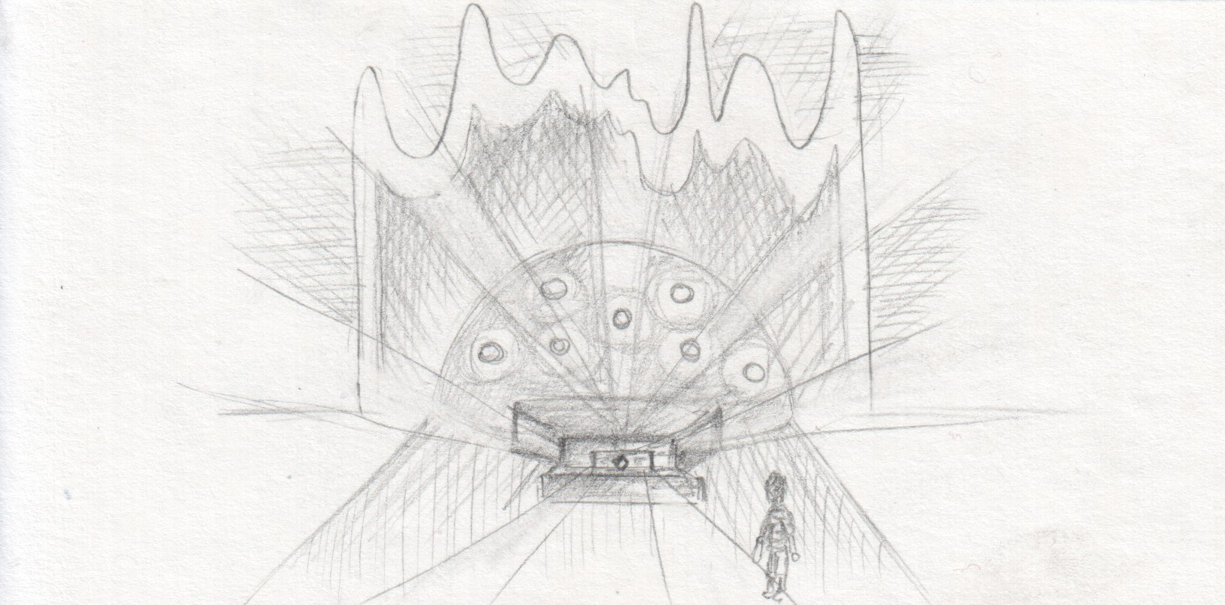
* * *

Это была большая скала, украшенная различными жемчугами, цветами.
У подножия стоял небольшой каменный стол, на котором стояло что-то вроде сундучка с отверстием для кристалла. Как только мы вошли, в храме стало светло.
- Ну, иди же. Что ты стоишь?
- Я ничего не боюсь. Это всего лишь скала, - успокаивал я сам себя по дороге. Когда я подошел к столу, мне пришлось сесть на корточки. Я снял с себя кристалл и вставил его в сундучок. Мгновенно засветил ярко-голубой луч света. Он был направлен точно вверх.
- А теперь слова, слова читай!..
Кристалл ты к Богу вознеси,
За все грехи простить моли,
Чтоб город прежним стал, и вновь
Вернулись дружба и любовь!

В ту же секунду из кристалла выбилось множество лучей. Они пронзили все вокруг. Каменный щит начал трескаться. Все замерли в ожидании чего-то страшного и … необыкновенного. Вдруг раздался специфический взрыв. Каменный щит распался на множество кусочков, а город начал подниматься все выше и выше, пока полностью не осветился лучами солнца.
Город был спасен!
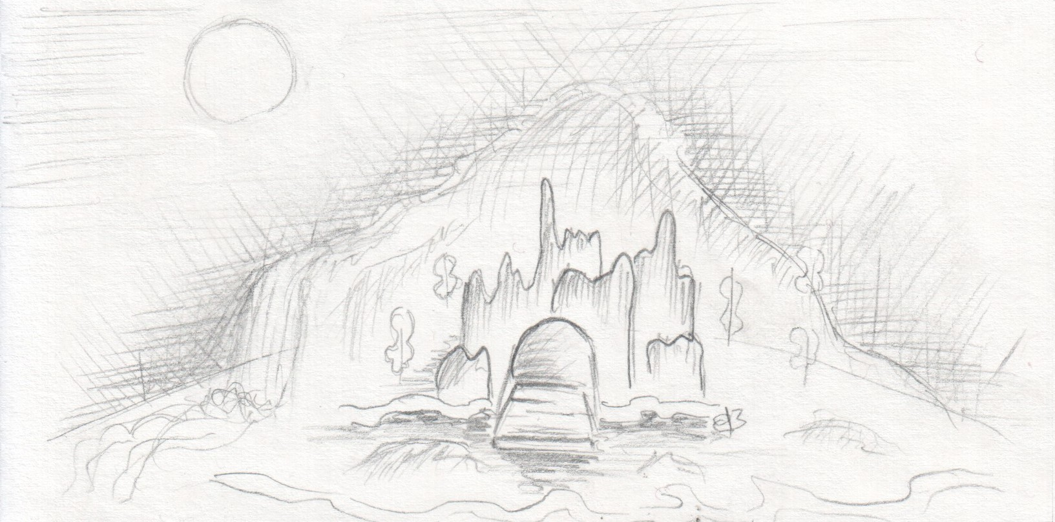
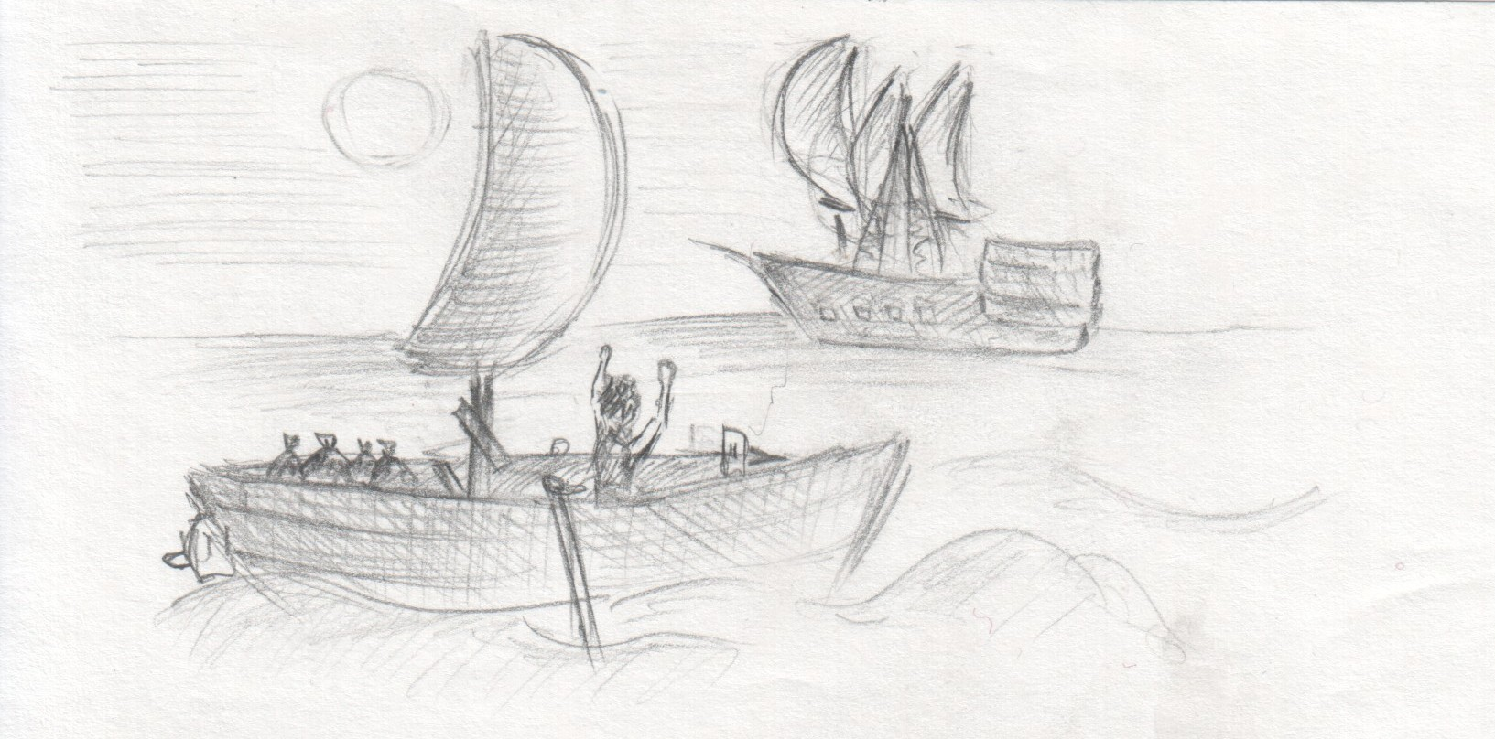
* * *

Жители этого города были очень благодарны своему освободителю. Император пообещал исполнить любое мое желанье. Но моим самым огромным желанием было вернуться поскорее домой. В награду за мою смелость и отвагу император дал мне лодку, запас еды, пресной воды да к тому же несколько слитков золота.
Плыл я недолго. Через час меня подобрал торговый корабль. И я со спокойной душой вернулся домой. А мою необыкновенную историю я рассказывал многим. Одни верят, другие не верят, но монета с изображением императора Иммериона у меня до сих пор осталась.

- Замечательнейшая история, дедушка.
- Ага. Мне тоже очень понравилась, – зевая, сказали дети.
- Я вижу, что вы спать уже хотите. Утомил я вас. Ложитесь на бочок и засыпайте.
-Спокойной ночи, дедушка, – прошептали Майкл и Сьюзан.
- Сладких снов, мои хорошие.

